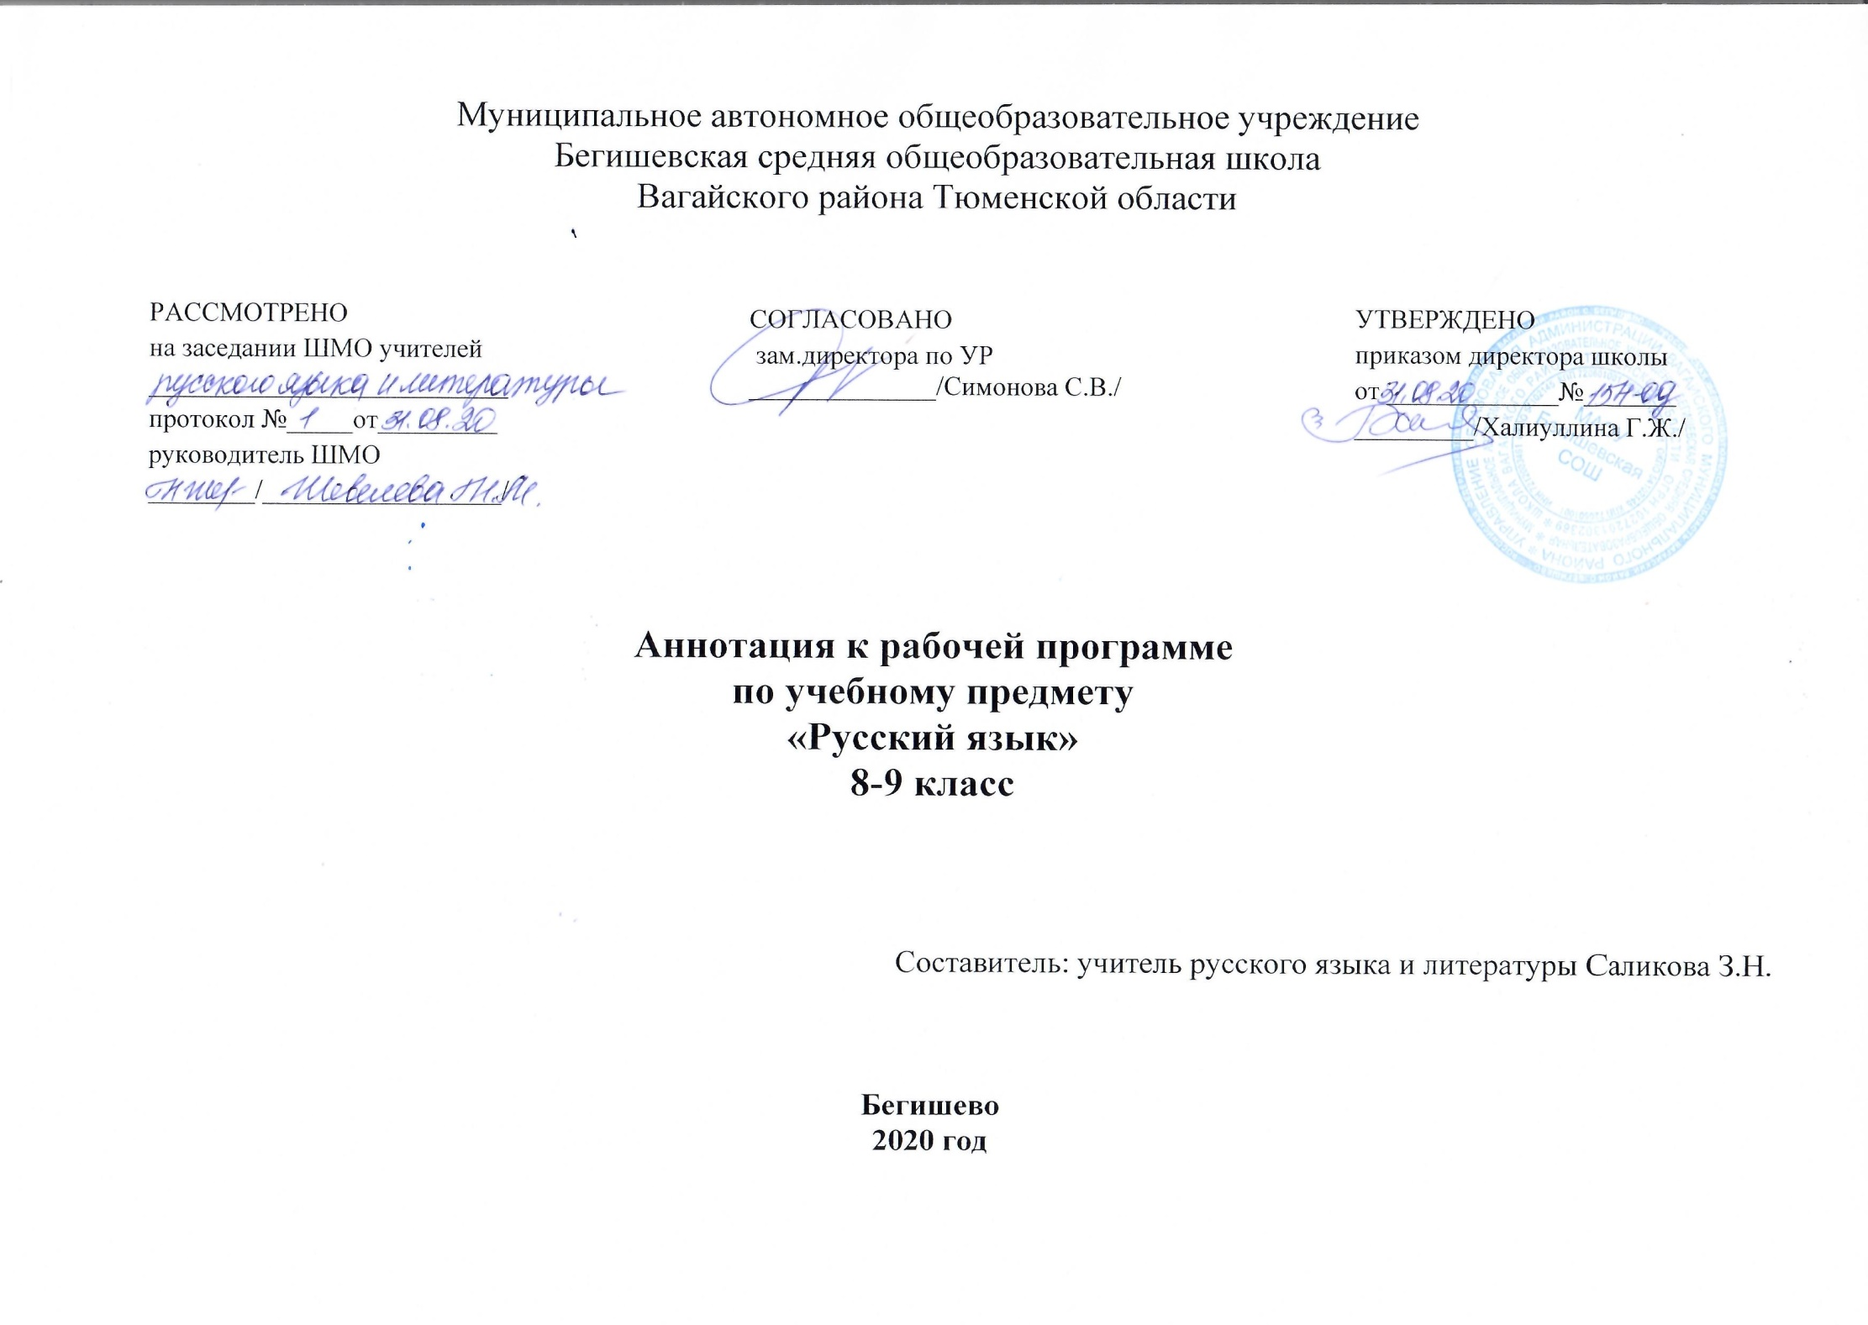
Нормативная база и УМК
Рабочая программа разработана на основе следующих документов:
- Закон РФ «Об образовании в Российской Федерации» от 29 декабря 2012 года № 273- ФЗ;
- Порядок организации и осуществления образовательной деятельности по основным общеобразовательным программам - образовательным программам начального общего, основного, общего и среднего общего образования (утвержден приказом Минобрнауки России от 30.08.2013 № 1015;
- Приказ Минобрнауки России от 17 декабря 2010г. № 1897 «Об утверждении федерального государственного образовательного стандарта основного общего образования»;
- Приказ Министерства образования и науки Российской Федерации от 31.12.2015г. № 1577 «О внесении изменений в федеральный государственный образовательный стандарт основного общего образования, утвержденный приказом Министерства образования и науки Российской Федерации от 17 декабря 2010г. № 1897»;
- Устав МАОУ Бегишевская СОШ;
- Учебный план МАОУ Бегишевской СОШ.
- Авторской программы «Русский язык» 5-9 классы , авторы М.Т.Баранов, Т.А. Ладыженская, Л.А Тростенцова. М: «Просвещение», 2016 год.

Учебники:
8 класс- Русский язык.8 класс:Учебник для общеобразовательных организаций/. Л.А.Тростенцова,Т.А.Ладыженская , А.Д.Дейкина,О.М.Александрова.
-М.-Просвещение, 2015г.
9 класс-Русский язык.9 класс: Учебник для общеобразовательных организаций Л.А.Тростенцова,Т.А.Ладыженская , А.Д.Дейкина,О.М.Александрова.
-М.-Просвещение, 2015г.

Количество часов, отводимое на изучение предмета
Программа рассчитана 102 часа/ год ( 3 час/нед) в 8, 9 классе в соответствии с Годовым календарным учебным графиком работы школы на 2020-2021 учебный год и соответствует учебному плану школы.

Цель и задачи изучения предмета
Изучение предметной области "Русский язык и литература" - языка как знаковой системы, лежащей в основе человеческого общения, формирования российской гражданской, этнической и социальной идентичности, позволяющей понимать, быть понятым, выражать внутренний мир человека, в том числе при помощи альтернативных средств коммуникации, должно обеспечить:
- включение в культурно-языковое поле русской и общечеловеческой культуры, воспитание ценностного отношения к русскому языку как носителю культуры, как государственному языку Российской Федерации, языку межнационального общения народов России;
- осознание тесной связи между языковым, литературным, интеллектуальным, духовно-нравственным развитием личности и ее социальным ростом;
- приобщение к российскому литературному наследию и через него - к сокровищам отечественной и мировой культуры; формирование причастности к национальным свершениям, традициям и осознание исторической преемственности поколений;
- обогащение активного и потенциального словарного запаса, развитие культуры владения русским литературным языком во всей полноте его функциональных возможностей в соответствии с нормами устной и письменной речи, правилами русского речевого этикета;
- получение знаний о русском языке как системе и как развивающемся явлении, о его уровнях и единицах, о закономерностях его функционирования, освоение базовых понятий лингвистики, формирование аналитических умений в отношении языковых единиц и текстов разных функционально-смысловых типов и жанров.

Периодичность и формы текущего контроля и промежуточной аттестации.
Основными методами проверки знаний и умений обучающихся по русскому языку являются устный опрос, письменные и контрольные работы. К письменным формам контроля относятся: контрольные работы, тесты, диктанты, изложение.

